便秘、腹泻等一直困扰着当代人

只不过大家不好意思当众说罢了

但是不说，不代表不存在

便秘的你，尝试过哪些办法呢？

开塞露？泻药？蜂蜜水？忍一忍？

也许这些方法，能让你短期舒服一点

但长期来看并没有解决根本问题

你有没有想过，便秘、腹泻可能是因为膳食纤维没吃够？
根据 2016 年出版的《中国居民膳食纤维摄入白皮书》显示：中国居民膳食纤维摄入严重不足，每日摄入量只有 11 克，还不到推荐量的一半！
纤维每天吃多少才够?
膳食纤维是世界卫生组织认定的人类生存必需品。因此世界各国卫生机构都鼓励人们增加饮食中膳食纤维的含量。
世界卫生组织建议：每天补充25克膳食纤维。
美国卫生部建议：成年男性每日补充38克膳食纤维，成年女性每日补充25克膳食纤维。
中国2013版《中国居民膳食营养素参考摄入量》建议：成年人推荐每日摄入25-35克膳食纤维。
注：这些差异主要是因为体型和人种差异造成的，如果你很魁梧，你可以适当多吃一点膳食纤维。
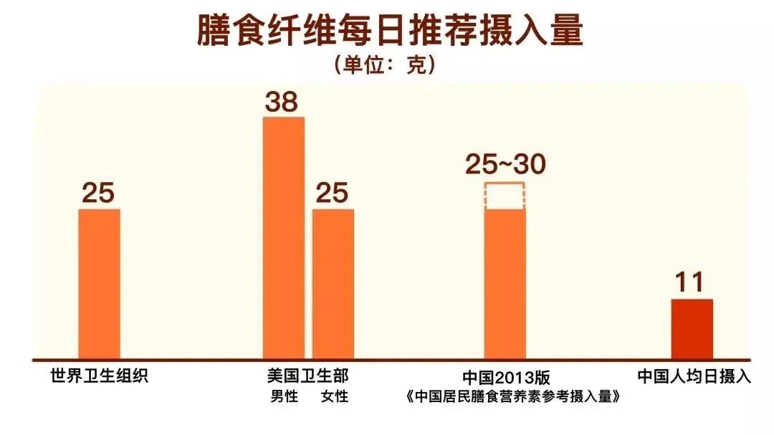
但据测算，中国人均每天的实际摄入量仅为14g左右，膳食纤维摄入量严重不足，且摄入量随食品精加工水平的提高呈逐步下降趋势。
补充膳食纤维有什么好处
为什么世界各国都不约而同地将膳食纤维列为重要营养素呢？
这是因为膳食纤维虽然不能给我们提供能量，但根据世卫组织（WHO）等世界顶尖医学机构给出的资料，补充膳食纤维，对便秘有好处，滋养肠道益生菌，维护肠道健康。
1.通便，治疗便秘
绝大多数膳食纤维都可以帮助润肠通便。
膳食纤维就像一个吸尘器 ，将散落在你肠道中的小型粪便颗粒聚拢在一起，增加粪便的体积和湿度；非可溶性膳食纤维还可以机械性地将这些成型的粪便推出你的肠道。这样肠道内堆积的小硬便、颗粒便便就能被顺利排出体外，避免产生便秘。

同时，膳食纤维还可以帮助你吸收肠道中多余的水分，有助于缓解腹泻。
2.辅助控制餐后血糖
我们都知道，洋车前子壳粉和低聚甘露糖等纤维，在我们的肠胃中，遇水会形成黏性极强的胶状物质。
这些像果冻一样的胶状物质会包裹住我们吃下的其它食物，大大减缓食物被消化的速度，减少血糖波动，有助于控制餐后血糖。

此外，膳食纤维让食物消化速度变慢，还有助于延长饱腹感，减少食欲，促进减肥。
3.滋养有益菌，维护肠道健康
我们的肠道里总共驻扎了500 余种、高达100万亿个细菌。
这些细菌绝大多数都是对人体有好处的益生菌，保护人体健康。但也有少数让我们肠道不健康的坏菌，比如：大肠杆菌。好菌与坏菌会在我们身体里相互竞争，形成菌群平衡。
低聚糖、菊粉等膳食纤维，可以作为好菌群的食物，帮助挤压坏菌的生存空间，这些膳食纤维被称为益生元。
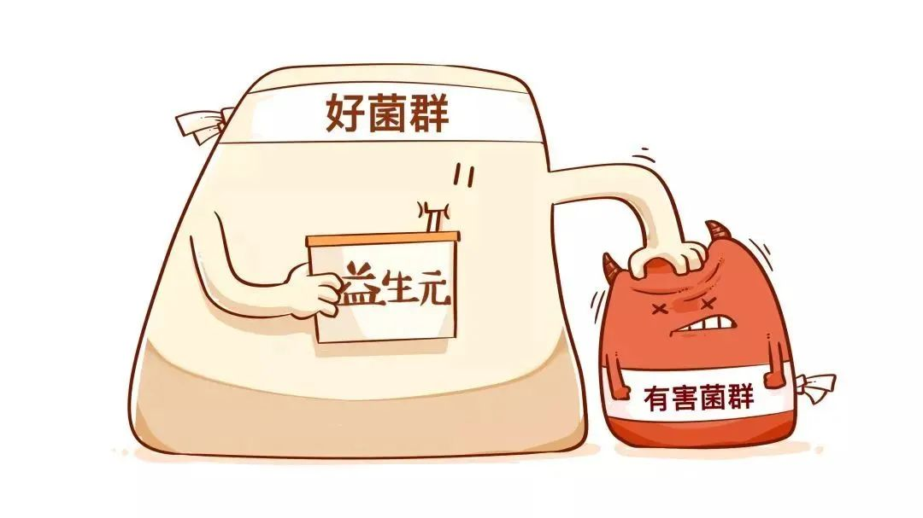
同时，肠道菌群在吃下膳食纤维的过程中，还会释放出具有消炎作用的短链脂肪酸——丁酸。丁酸能改善肠道炎症，减少结肠癌等肠道疾病的发病几率。

膳食纤维的优点这么多，那该怎么补充膳食纤维？
如何补充膳食纤维呢
就像补充蛋白质、维生素等营养素一样，补充膳食纤维最直接的方法是吃天然食物。
粗粮（全谷物）、豆子、蔬菜、坚果、水果等食物，是膳食纤维的主要来源。多吃这些天然食物，补充日常所需的膳食纤维。根据美国农业部统计的数据，常见的高纤维食物如下：
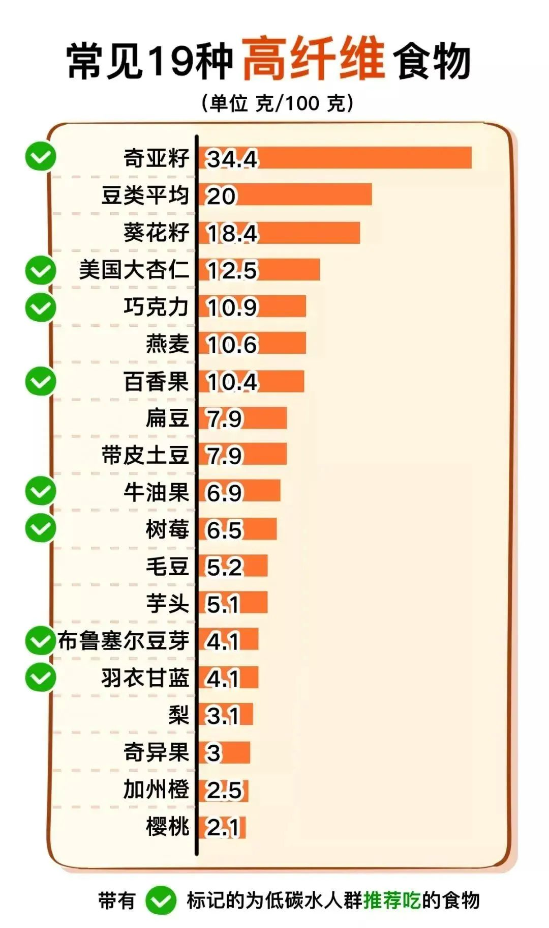
大部分常见蔬菜（西蓝花、菠菜、菜花、茄子等），每100克膳食纤维含量都＜3.5克。而妈妈们认为富含膳食纤维的芹菜，每100克中膳食纤维只有1.6克。粗粮和豆子的膳食纤维含量是较高的。
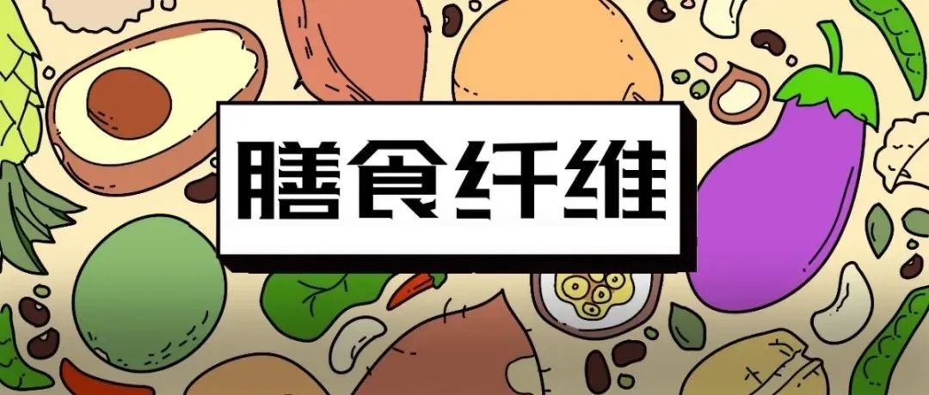
正在执行低碳水的朋友，还是应该多吃蔬菜 、坚果来补充膳食纤维。比如大杏仁、牛油果、黑巧克力、树莓，都属于低碳水高纤维的健康食品。
如果平时没有吃上面几种食物的习惯，只想靠吃蔬菜来补充足够的膳食纤维，那么每天至少要吃800克蔬菜。
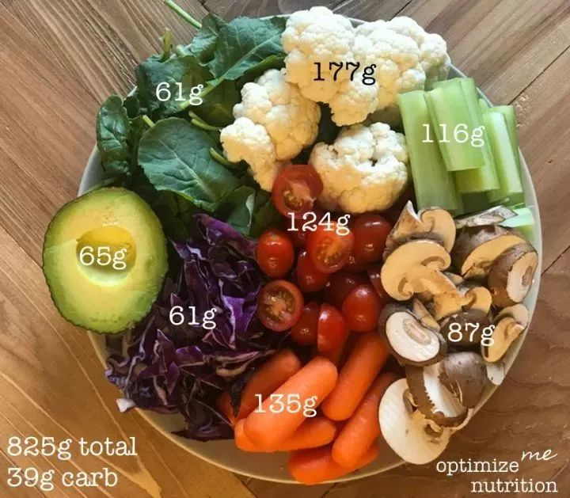
图/外国网友进行的800克蔬菜挑战
这个数字对大部分人而言，是比较难达到的量。所以，如果你每天吃不够800克蔬菜，建议要额外补充膳食纤维。
益生菌平衡肠道菌群，保持肠道活力；益生元给益生菌提供“食物”，促进有益细菌生长繁殖；膳食纤维能清洁人体肠道，使活性微生物有更好的工作环境。
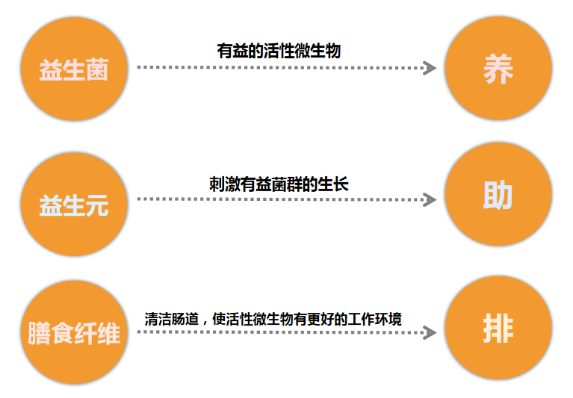
写在最后
希望今天这篇文章，能够帮你重新认识膳食纤维，不再把它当做一种可有可无的东西。同时，也希望你能像关注蛋白质、维生素摄入量那样，留意自己每天膳食纤维吃够没？
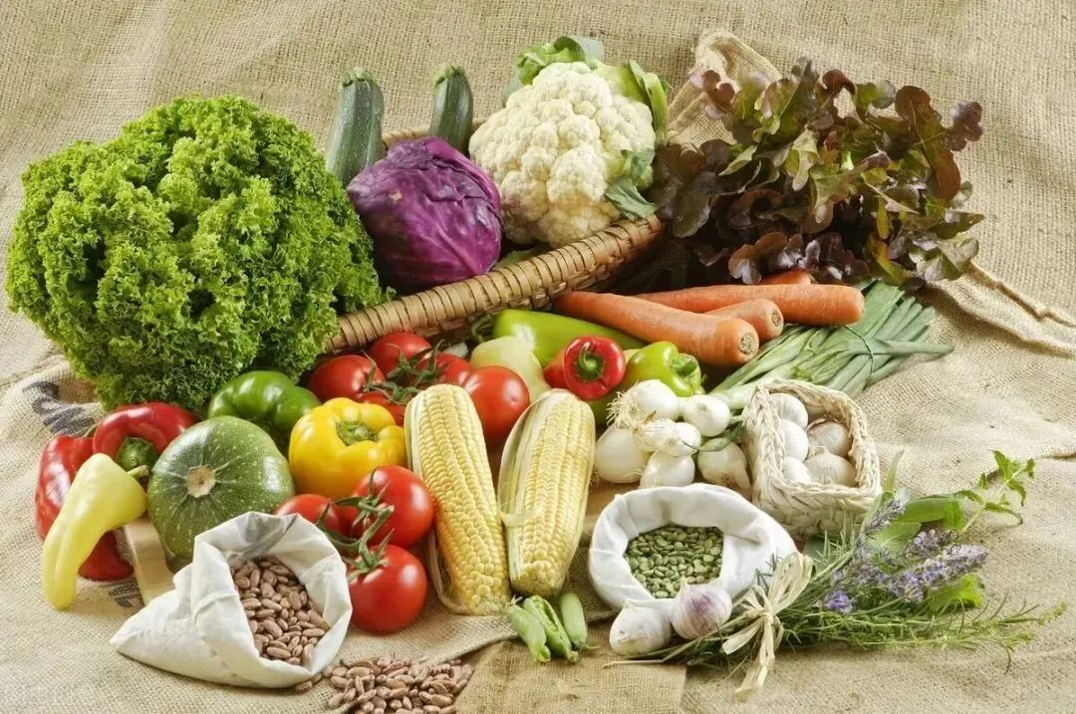
如果你每天可以吃到大量的天然蔬菜，文章中推荐的高纤蔬菜都可以尝试下，但是想要吃够一天人体所需的膳食纤维量，可能需要不停的吃蔬菜水果。
要是平时没条件、没时间，或者不爱吃蔬菜，但总是被便秘、腹泻等问题所困扰，希望自己肠道有活+膳食纤维补充剂，帮助你解决肠道问题，助力肠道更有活力！
相关研究

中国科学报：高膳食纤维摄入有助降低慢性病风险
一个国际团队在期刊《柳叶刀》发表报告说，每天饮食中摄入较高水平膳食纤维的人与那些摄入较少这类物质的人相比，慢性病的发病风险更低。这项研究由新西兰奥塔戈大学学者领衔的团队完成。
他们对过去近40年里的185项前瞻性研究和58项临床试验进行了系统评估和荟萃分析。结果显示，每天摄入25克至29克或者更多的膳食纤维能显著降低患慢性病的风险。
团队发现，与摄入膳食纤维最低的人群相比，摄入量最高人群的冠心病、中风、2型糖尿病、大肠癌的发病率降低16%至24%；总死亡率也降低15%至30%。此外，他们对大量临床试验结果的荟萃分析显示，增加膳食纤维摄入与体重、胆固醇水平下降相关。
膳食纤维丰富的食物包括全谷类、豆类、蔬菜以及水果等。报告中说，全球范围内人们每天摄入的膳食纤维量往往都在20克以内，以美国为例，普通人每天的平均纤维摄入量仅15克。
报告通讯作者、新西兰奥塔戈大学教授吉姆·曼在一份声明中说，富含膳食纤维的食物需多咀嚼，进入肠道后也能保持大部分结构，这有助增加饱足感，更好控制体重，也有利于脂类和血糖保持在更好的水平；同时膳食纤维在大肠内被菌群分解后还能带来广泛效应，包括预防大肠癌。
研究人员同时也提醒那些体内铁元素水平较低的人，应适量摄入全谷类，因为大量摄入这类食物可能会进一步降低他们体内的铁元素水平。
25-29克的膳食纤维需要吃多少食物？
奥克兰科技大学（Auckland University of Technology）的营养学教授艾琳·拉什，用一些例子做了说明：半杯燕麦片里有9克纤维、一块厚的棕色面包里有2克纤维、一杯煮熟的扁豆里有4克纤维、一个连皮煮熟的土豆里有2克纤维、一根胡萝卜里有3克纤维、一个连皮的苹果里有4克纤维。
中国的情况
中国营养学会建议，一个人每天应摄入30克膳食纤维。目前的情况是中国人均每日摄入14克膳食纤维，大多数人的日摄入量严重不足。如果想保持健康，远离慢性病，需要大大提高每日的蔬果在饮食中的比例，或者选择天然提取的优质膳食纤维补充剂。
最好的医院是厨房，最好的药物是食物！一顿营养丰富的五谷杂粮饭，可以让肠胃更舒服！【学营养】推荐德炀和十色粗粮米，由富饶的东北黑土地生长的糙米、黑米、红米等10种米粒颗粒饱满、米粒晶莹。经过营养专家的精心搭配，含有大量的膳食纤维和谷维素，富含微量元素，助力营养均衡。
不加香精、色素、防腐剂，不抛光、不打蜡、不染色，米粒原色原香，口感更加软糯，怕糖人群、孕妇宝妈、小孩、减肥人群都可以食用，除了做成糙米饭，还能做米浆、米粥、寿司、拌饭等~特殊时期，也便于家中常备！点击下方图片购买，把对生活的热爱，融入在一日三餐里！

